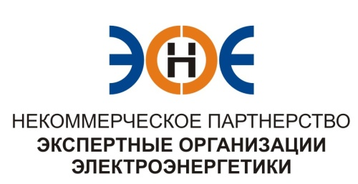

ПРОТОКОЛ № 15/2015-ЭС

заседания Экспертного Совета

Некоммерческого партнерства «Экспертные организации электроэнергетики»

(далее – Партнерство)
Санкт-Петербург «04» декабря 2015 г.
Начало заседания: 12:00 часов
ПРИСУТСТВОВАЛИ:
- Заир-Бек Андрей Измайлович - Председатель;
- Рысс-Березарк Сергей Алексеевич;
- Корнев Владимир Геннадьевич;
- Геращенко Алексей Владимирович;
- Лаппо Василий Иванович;
- Дмитренко Артем Викторович;
- Юденков Дмитрий Юрьевич - секретарь заседания

Кворум имеется

Повестка дня:

1. О замене свидетельства о допуске ООО «Уралэнерготел».
1. По первому вопросу повестки дня: слушали Юденкова Д.Ю., который предложил, на основании предоставленного заявления о замене свидетельства о допуске к работам по подготовке проектной документации, которые оказывают влияние на безопасность объектов капитального строительства, заменить Свидетельство о допуске указанной организации:
№  п/п | Наименование | ИНН | ОГРН | Номер и начало действия ранее выданного Свидетельства
1. | ООО "Уралэнерготел" | 6670171718 | 1076670013089 | Свидетельство № 0304-062-03/2009-СРО-П-080 от 31.10.2013
Решили: заменить Свидетельство о допуске указанной организации.
Итоги голосования: принято единогласно.

Президент Партнерства А.И. Заир-Бек

Секретарь Д.Ю. Юденков

